Пожарная безопасность в весенне-летний период

В весенний период массовым становится сжигание сухой травы, что не только опасно, поскольку может привести к уничтожению имущества и человеческим жертвам, но и влечет административную и уголовную ответственность.
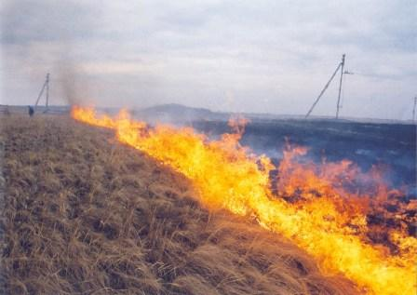
Сухая прошлогодняя трава горит как порох, а огонь распространяется, сжигая на пути всё живое. Для возникновения пожара хватает неосторожно брошенной горящей спички или незатушенного окурка. Но чаще всего причиной весеннего пожара бывает умышленный поджог. А между тем, сжигание сухой травы и мусора опасно! Именно горение травы становится причиной большей части лесных и торфяных пожаров. От собственной беспечности страдают сами люди. Весной от травяных пожаров чаще всего загораются дачные и загородные дома, хозяйственные постройки. Сухая трава быстро вспыхивает, контролировать этот процесс сложно, поэтому часто на глазах владельцев огонь перекидывается на дачные заборы, деревянные постройки, а иногда и загораются сами дачные дома. Как правило, в большинстве случаев возгорания происходят по вине человека. Особую тревогу вызывают выходные и праздничные дни, когда большинство граждан выезжают на свои дачные участки, отправляются на природу, при этом, пренебрегая элементарными правилами пожарной безопасности, разводят костры, забывая их погасить, бросают непотушенные сигареты в сухом лесу.

Для того чтобы отдых на природе не был омрачен трагедией:
- Никогда не поджигайте сухую траву на полях и полянах. Если вы увидите, как это делают другие, постарайтесь их остановить и объяснить, что травяные палы очень опасны;
- Никогда не разводите костёр в сухом лесу. Убедитесь, что кострище располагается на минеральной почве (песке или глине). Прежде чем развести костёр, сгребите лесную подстилку с кострища и вокруг него в радиусе одного метра;
- Хорошо залейте костёр перед уходом. После этого разгребите золу и убедитесь, что под ней не сохранилось тлеющих углей; если сохранились, то залейте ещё раз. Не уходите от залитого костра, пока от него идёт дым или пар;
- Никогда не бросайте непотушенные спички или сигареты;
- На садовых участках во избежание пожаров не поджигайте траву, не сжигайте мусор (лучше закапывать его в подходящем месте);
Если вы заметили пожар - не проходите мимо. Начинающую гореть траву вы сможете потушить самостоятельно. При невозможности потушить пожар своими силами - отойдите в безопасное место и срочно вызовите пожарную охрану по телефону 01 или с мобильного -112.
Только общими усилиями возможно остановить распространение огня и не допустить трагичных последствий.
Пожарная часть (профилактическая) СПб ГКУ «ПСО Курортного района»

